Propuestas del proyecto



*Índice:*

*Carta de presentación.......................................................................****3***

*Conformación del equipo..................................................................****4***

*Resume ejecutivo..............................................................................****5***

*Descripción general..............................................................****5***

*Funcionalidad del producto..................................................****5***

*Creación del sistema............................................................****6***

*Recomendaciones.................................................................****6***

*Alternativas.....................................................................................****7***

*Manual de usuario...........................................................................****8***

*Documentación Técnica...................................................................****9-14***

*Código Arduino nano.......................................................................****14-16***

*Conexiones......................................................................................****16***

*Costos y precios...............................................................................****17-18***

*Carta de presentación*

*En este último tiempo con la llegada y parición del COVID-19 el mundo y sus habitantes empezaron a entender lo importante que puede llegar a ser el cuidado de la salud y la higiene teniendo que prestarles vital atención a productos de destinados a la prevención, eliminación de virus y bacterias. Teniendo esto en claro* ***Sanitiar*** *nació como una propuesta enfocada al cuidado de las personas. Creando y desarrollando herramientas que ayuden a combatir enfermedades, eliminando la mayor cantidad de virus y bacterias posibles. mejorando la calidad de vidas de las personas y su salud.*

*Nuestro Equipo*

*El equipo consta de dos personas:*

* *Juan manuel Franco Cabrera*
* *Mauricio Nahuel Maydana Gonzalez*

*Resume ejecutivo*

*Descripción general:*

*Nuestro producto se concentra puramente al cuidado de la salud debido a que en los últimos años se ha vuelto fundamental el cuidado de la higiene, por eso creamos un dispensador de alcohol el gel, con sensores de movimiento que activan una bomba que rocía el alcohol en gel, lo cual que permite que el usuario evite el contacto con las superficies que puedan estar contaminadas.*

*Funcionalidad del producto:*

*El producto cuenta con un sistema de sensores los cuales al detectar movimiento se activará cada vez que detecte movimiento (cada 3 seg) en un rango máximo de 10 cm, rociando alcohol en gel en las manos del usuario.*

*Creación del sistema:*

*Cuando comenzamos con la planeación y la elección del proyecto pensamos en las principales problemáticas intentando enfocarnos en la salud de las personas. Debido a la creciente ola de contagios de COVID-19 decidimos crear nuestro emprendimiento enfocado a esta problemática, empezando con la recopilación de información, por medio de encuestas, análisis de precios, viabilidad, etc. Una vez reunida la información decidimos continuar con el desarrollo de nuestro producto, nuestra idea principal fue adaptarlos para su uso en grandes comercios, almacenes, cines, en definitiva, cualquier lugar en donde trascurra cierta cantidad de personas. Aunque en un principio lo pensamos como un dispensador automático orientado a lo personal, con posibilidad de colocarlo en el auto y lugares frecuentes en la vida cotidiana. Pero senos resulto difícil adaptar los componentes a un tamaño reducido, dejando de lado esta idea.*

*Recomendaciones:*

*Los usuarios que quieran modificar o crear su propio prototipo, investigar e informarse sobre los conocimientos básicos de la programación, así como la electrónica y el hardware utilizado. Se pueden encontrar cursos en internet, YouTube, en donde van a poder aprender de programación y electrónica de una manera más fácil.*

*Alternativas*

*Primera alternativa:*

*Para la creación del circuito se podría utilizar una placa para el circuito echo a medida.*

*Ventajas:*

* *Ahorras tiempo en le armado.*
* *Lograr crear un producto más compacto*
* *Ahorrar plata en tiempos de producción en maza.*

*Desventajas:*

* *Si no cuentan con el capital necesario, esto podría llegar a ser un gran costo.*
* *Siendo que crean las placas en el extranjero se perdería mucho tiempo en crear más productos, además del costo de la aduana.*

*Manual de usuario*

*El producto para su buen uso, consta de una serie de pasos a seguir para verificar su correcto funcionamiento, los cuales serán describiros y enumerados a continuación.*

1. *Una vez obtenga el producto sacarlo del envoltorio colocarlo en el lugar en donde allá la mayor circulación de gente.*
2. *Una vez colocado enchufar el producto al tomacorriente más cercano*
3. *Una vez enchufado corroborar el buen funcionamiento, esperando 3 segundos.*
4. *Luego colocar las manos adelante del sensor y corroborar la correcta dispensación del alcohol en gel.*

Documentación Técnica

MINI BOMBA SUMERGIBLE

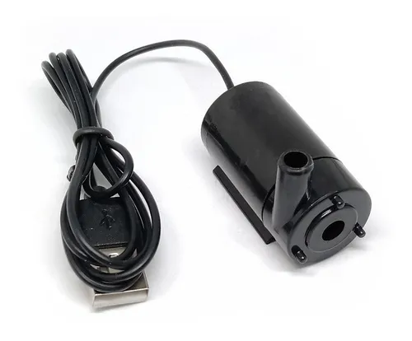

Descripción

/// QUÉ INCLUYE ///  
  
- MINI BOMBA SUMERGIBLE DE AGUA DC 3-5V 120L/h HORIZONTAL NEGRA CON FICHA USB.  
_______________________________________________________  
  
/// ESPECIFICACIONES ///  
  
- Voltaje CC: 3V - 5V  
- Corriente de trabajo: 130mA - 220mA  
- Potencia: 0,4W - 1,5W  
- Elevación máxima: 40-110cm  
- Caudal: 120L/H  
- Material: plástico de ingeniería (ABS)  
- Vida útil continua: 500 horas  
- Silencioso (menos de 35dB)

- Modo de conducción: diseño DC sin escobillas; conducción magnética.  
- Diámetro: 23mm

- Largo: 44mm  
- Longitud del cable: 93cm  
- Diámetro externo del pico: 8mm  
- Diámetro interno del pico: 4mm  
- Si es necesario mantenerlo en el agua durante mucho tiempo, selle el orificio del cable con pegamento para evitar que el agua ingrese.

Manguera Cristal 6x4 Para Aireador Pecera X 2 Metros

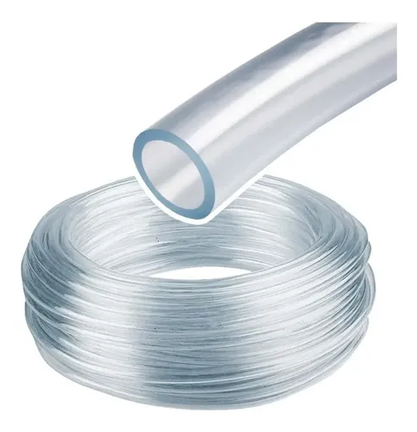

Mini Protoboard De 170 Puntos Arduino Pic Avr Ptec

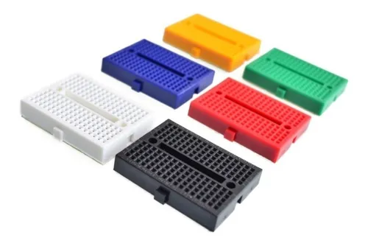

Pack 40 Cables Macho Macho 10cm Dupont Arduino Y Protoboard

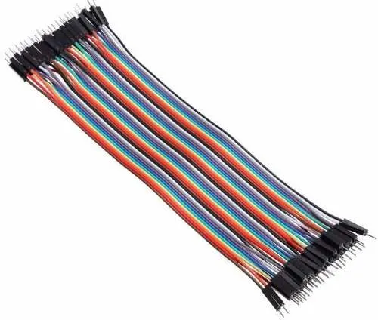

Arduino Nano V3.0 Atmega328p Armado + Cable Usb

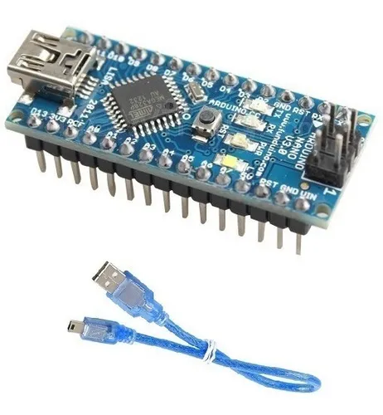

Descripción

Arduino Nano V3 + CABLE USB  
  
El Arduino Nano es una placa pequeña, completa y fácil de usar basado en el ATmega328P (Arduino Nano 3.x). Tiene más o menos la misma funcionalidad del Arduino Duemilanove, pero en un paquete diferente. Le falta solo un conector de alimentación de CC, y funciona con un cable USB Mini-B en lugar de uno estándar.  
El Arduino Nano puede alimentarse a través de la conexión USB Mini-B, una fuente de alimentación externa no regulada de 6-20V (pin 30) o una fuente de alimentación externa regulada de 5V (pin 27). La fuente de poder se selecciona automáticamente a la fuente de voltaje más alta.  
El ATmega328P tiene 32 KB, (también se usan 2 KB para el gestor de arranque. El ATmega328P tiene 2 KB de SRAM y 1 KB de EEPROM.

Detalles Técnicos:  
  
-Microcontrolador: Atmel ATmega328  
-Tensión de Operación (nivel lógico): 5 V  
-Tensión de Alimentación (pin Vin): 7-12 V  
-Pines E/S Digitales: 14 (de los cuales 6 proveen de salida PWM)  
-Entradas Analógicas: 8  
-Corriente máx por cada PIN de E/S: 40 mA  
-Memoria Flash: 32 KB de los cuales 2KB son usados por el bootloader  
-SRAM: 2 KB  
-EEPROM: 1 KB  
-Frecuencia de reloj: 16 MHz  
-Dimensiones: 18.5mm x 43.2mm  
  
Arduino nano 3.0 Atmega328 8bit Flash 32kB Ram 2Kb

c-sr04 Sensor De Distancia Ultrasónico Para Arduino

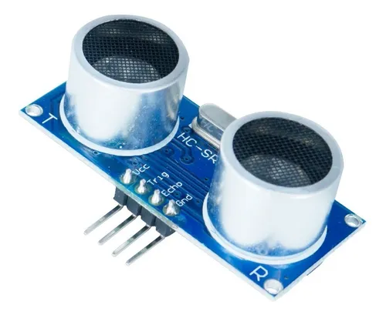

ESPECIFICACIONES  
  
- Voltaje de alimentación: 5V DC  
- Corriente en reposo: <2mA  
- Angulo de cobertura: <15°  
- Rango de distancia: 2cm – 500 cm  
- Resolución: 0.3 cm  
- Frecuencia ultrasónica: 40k Hz  
  
- 1 Arduino Sensor Ultrasonico Hc-sr04

Módulo Relay 1 Vía 5v Arduino

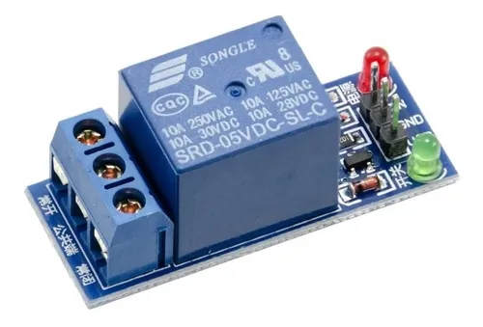

Características principales

|  |  |
| --- | --- |
| Marca | UNOELECTRO |
| Modelo | RELAY 1 VIA |

Otras características

Voltaje de funcionamiento: 5-12V

Voltaje mínimo de entrada recomendado - Voltaje máximo de entrada recomendado: 5V - 5V

Voltaje mínimo de entrada límite - Voltaje máximo de entrada límite: 5V – 5V

Descripción

Modulo Rele Relay 5v High Level 10A - 1 Canal Borne Arduino  
  
Características técnicas  
  
Este módulo es capaz de controlar elementos eléctricos que funcionan con tensiones y corrientes más altas de las que puede manejar un circuito electrónico.  
  
Este módulo de relé de 1 canal permite controlar cargas de hasta 250AC y 10A (Carga Resistiva) mediante el uso de dispositivos digitales.  
  
Salida a Relé de 3 contactos (Común, NC y NA), los que cambian de estado según las ordenes que se le entregan al pin de señal desde microcontroladores como Arduino o PIC.

Características:

• Tensión de Alimentación: 5 VDC  
• Disparo señal de entrada mediante transistor  
• Consumo del Módulo: 75mA (0.075A) Aprox.  
• Diodo de protección para la bobina del Relé  
• Diodo LED indicador de estado de alimentación  
• Módulo con borneras para fácil conexión  
• Soporta tensiones de 250VAC a 10A aprox. para carga Resistiva  
• Activación Mediante señal alta (High Level)  
• Dimensiones: 43 x 16 x 16.5 mm

Código Arduino Nano

//Conectar los pines tal cual a las salidas del sensor sonico HC-SR04

#define trigPin 8

#define echoPin 9

#define Bomba 10 // Esta salida es para el relay de 5 volt que utiliza la mini bomba que trabaja a 12 volts

void setup() {

Serial.begin (9600);

pinMode(trigPin, OUTPUT);

pinMode(echoPin, INPUT);

pinMode(Bomba,OUTPUT);

}

void loop() {

long duration, distance; // Estos parametros no los manipulen es para el trabajo del sensor sonico

digitalWrite(trigPin, LOW);

delayMicroseconds(2);

digitalWrite(trigPin, HIGH);

// delayMicroseconds(1000);

delayMicroseconds(10);

digitalWrite(trigPin, LOW);

duration = pulseIn(echoPin, HIGH);

distance = (duration/2) / 29.1;

if (distance >= 200 || distance <= 0){

Serial.println("Out of range");

}

else {

Serial.print(distance);

Serial.println(" cm");

}

if (distance <=15 && distance >= 0){ // Esta parte del codigo es para alimentar el IN del relay recordar que funciona por señal negativa o tierra.

digitalWrite(Bomba,LOW);

delay (750); //tiempo de milisegundos que actuara la mini bomba tirando gel por la mini bomba

digitalWrite(Bomba,HIGH);

}

else{

digitalWrite(Bomba,HIGH);

}

delay(4000);// Tiempo de descanso entre cada vez que dispense de gel la mini bomba

Conexiones:

A continuación, se mostrará el esquema de la conexión de los componentes mencionados.

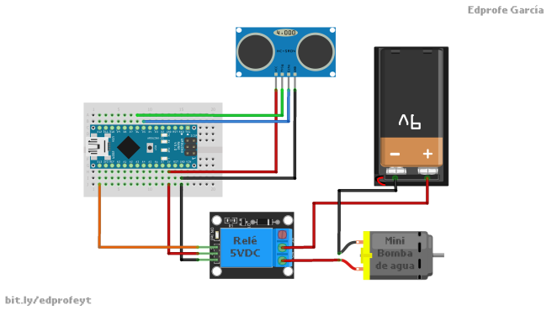

Costos y Precios

Precio promedio de la competencia: $6000 pesos.

Precio promedio que quiere pagar el cliente: menos de $5000 pesos.

Gasto en proveedores: Arduino nano $990

Mini bomba sumergible $843

Manguera de cristal 6x4 $130

Mini protoboard $120

Cables dupont $313

Sensor ultrasónico $230

Modulo relay $240

Contenedor de plástico $100

Plan de producción y venta mensual:

Cantidad mensual de producción: 15

Costos fijos:

Costos fijos: $1500 pesos.

Costos fijos Total: $1500 pesos.

Costos Variables:

Arduino nano $990

Mini bomba sumergible $843

Manguera de cristal 6x4 $130

Mini protoboard $120

Cables dupont $313

Sensor ultrasonico $230

Modulo relay $240

Contenedor de plastico $100

* Total de costos variables: $2966
* Total de costos: $4466

Ingreso por ventas:

Precio del producto: $3899 x 15 = $58485

Cantidad producida al mes: 15

Resultado económico:

Total de costos: $2966 x 15 = $44490 + $1500 = $45990

Ingreso total de venta: $58485 - $45990 = $12495

Margen de contribución:

Margen de contribución = Precio de venta – Costo variable

margen = $3899 - $2966 = $933